**INTEGRANTES:** Fernando Huilca y Jhair Zambrano

**FECHA:** 16-02-2024

**MODULACIÓN EN AM**

 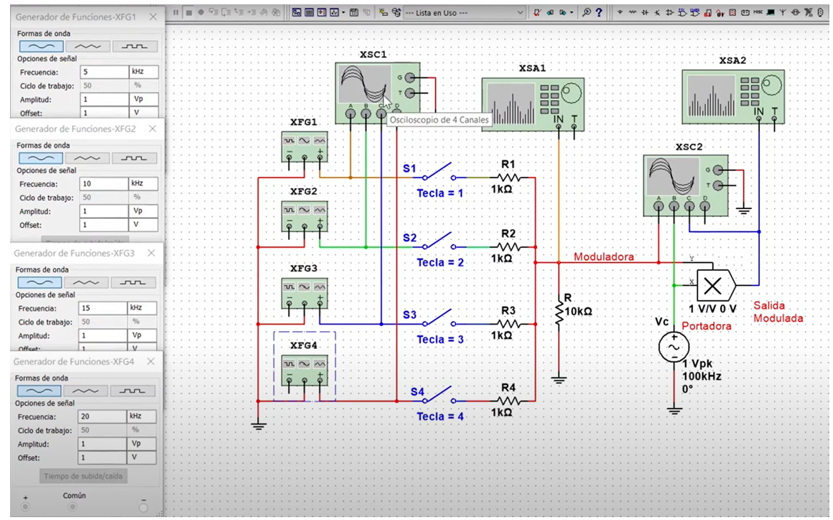

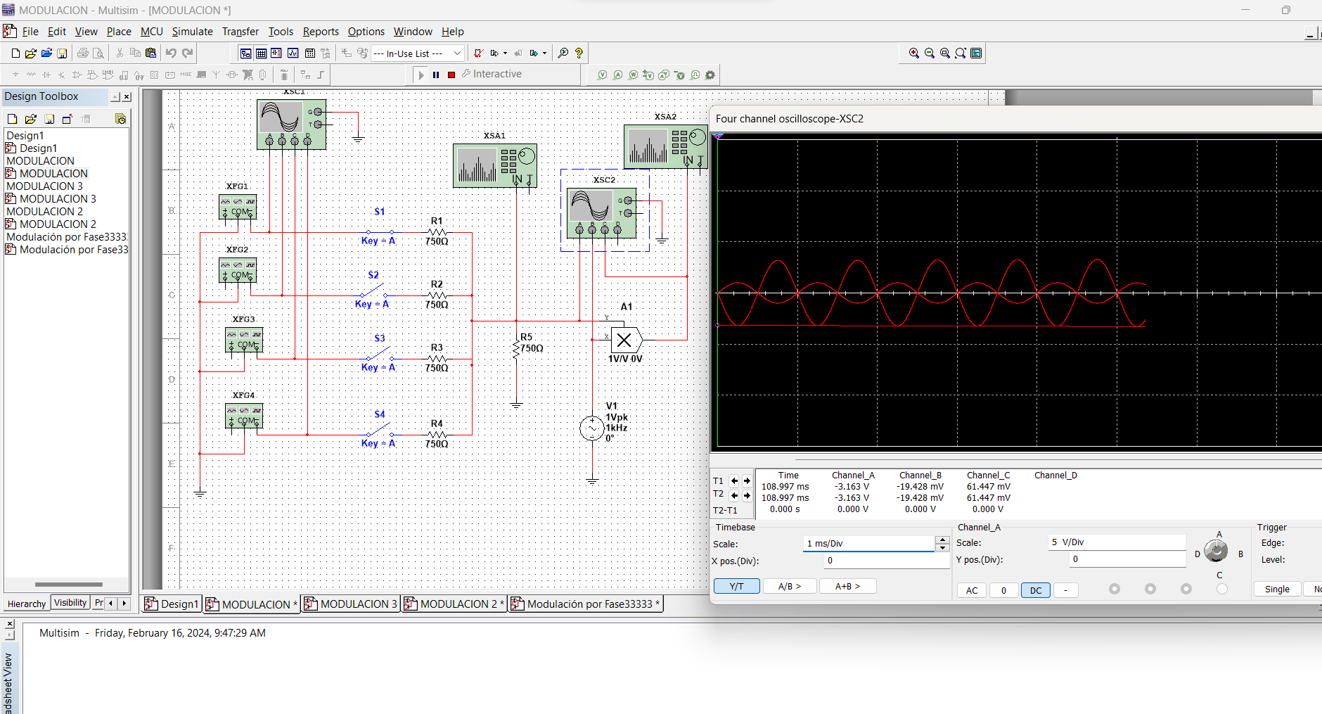En este circuito se observó cambios en la amplitud de la onda portadora, por eso se llegó a la conclusión de que se trata de una modulación AM.

**MODULACIÓN EN FM**

FOTO DE EVIDENCIA:

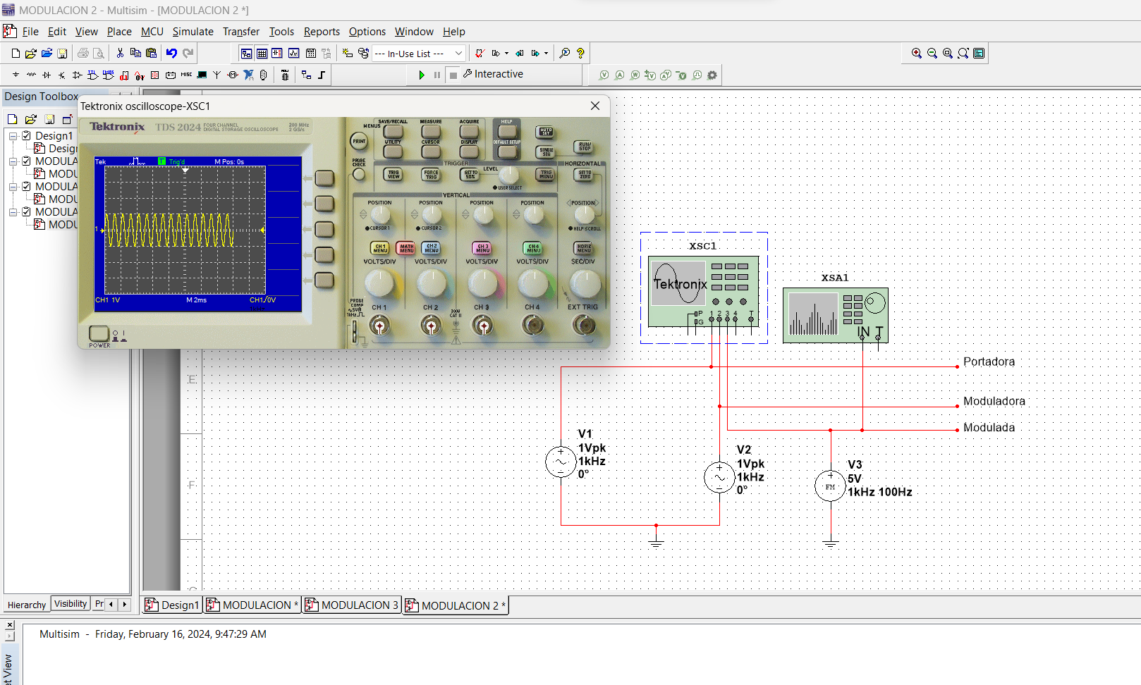

El circuito eléctrico es una modulación FM, debido a que se observó en el osciloscopio el comportamiento de la onda donde la misma no variaba en su amplitud, por lo tanto, descartamos la modulación AM, por tanto, se observó que lo que varía es su **frecuencia**, concluimos que el circuito trabaja en modulación FM.

**MODULACIÓN EN PM**

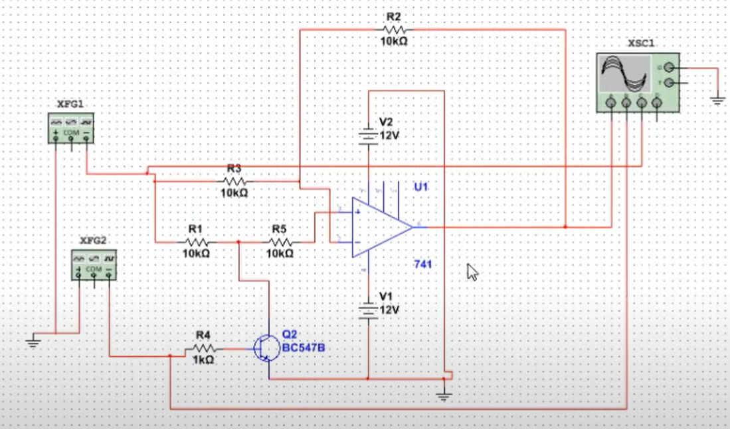

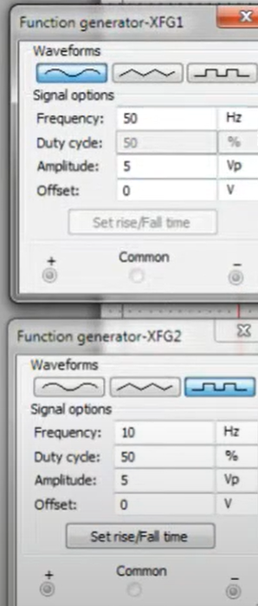

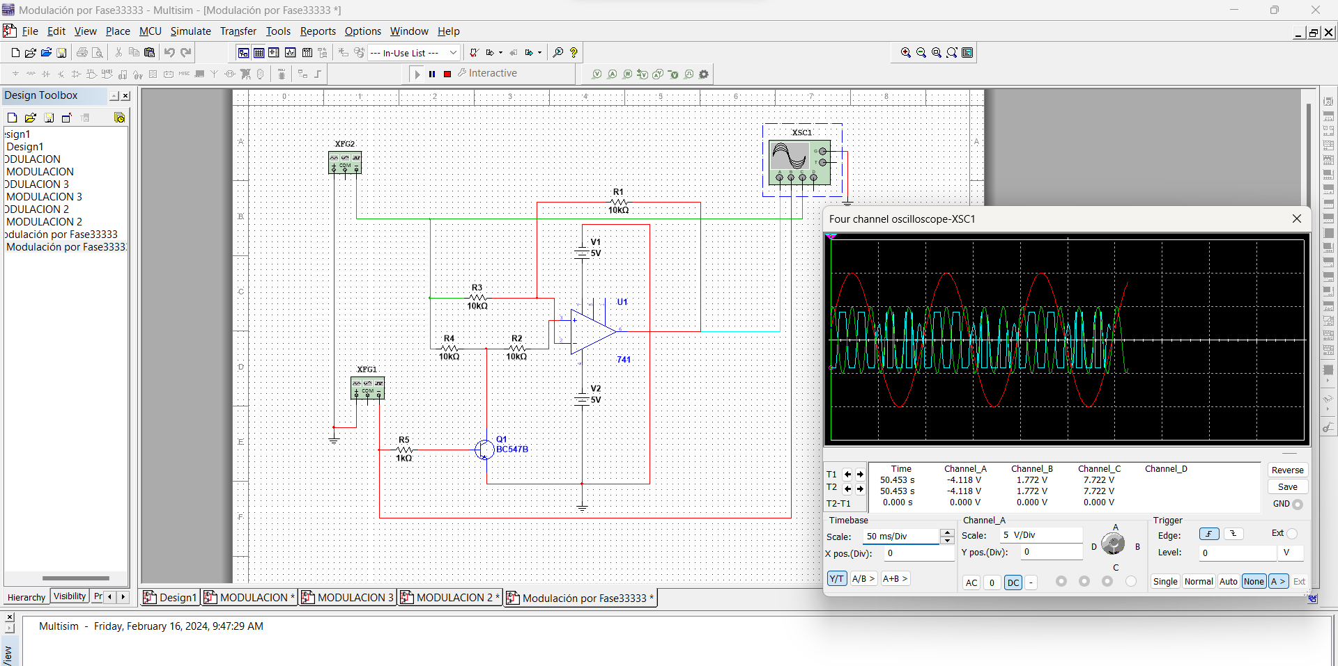

Se trata de un circuito de modulación PM debido a que se observó un cambio de fase en la onda portadora.